Январь – месяц образовательного туризма
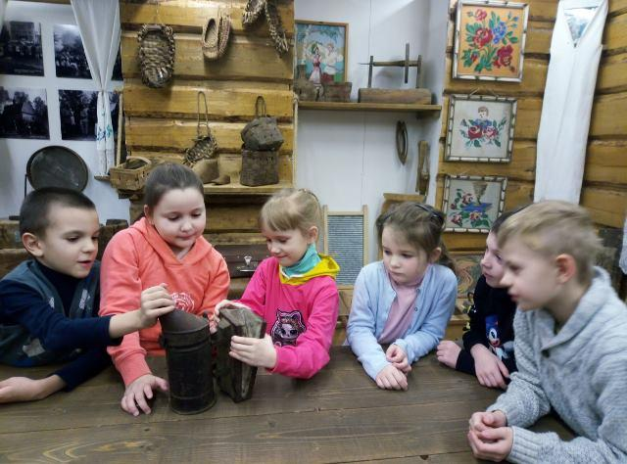 Основными признаками этого вида туризма являются:
- изучение иностранного языка и культуры (например, белорусского как иностранного);
- изучение общеобразовательных/специальных предметов (иностранные студенты медицинских университетов тоже туристы, изучающие и язык, и дисциплины, и белорусскую культуру);
- поездки с посещением учреждений образования;
- участие в семинарах, конференциях, конгрессах, профессиональных конкурсах, творческих мастерских и мастер-классах.
Министерством спорта и туризма совместно с Министерством образования, Национальным агентством по туризму, управлениями спорта и туризма облисполкомов и Минского горисполкома составлен перечень наиболее значимых и популярных экскурсий по Беларуси и туристско-экскурсионных объектов, рекомендуемых для посещения учащимися.
Названный перечень, размещенный на сайте учреждения образования «Республиканский центр экологии и краеведения» rcek.by, рекомендуется использовать при организации экскурсий и посещении туристических объектов для находящихся на оздоровлении детей в летний период, учитывая большой познавательный потенциал экскурсий, значительное количество туристических объектов и турмаршрутов.
Кроме того, на сайте Республиканского центра экологии и краеведения представлены следующие тематические разделы:
- «Образовательные маршруты по областям»;
- «Образовательные маршруты по районам»;
- «Образовательные маршруты по малой родине»;
- «Интерактивная платформа патриотического воспитания».
Для организации работы по образовательному туризму в каникулярный период в рамках проведения оздоровительной кампании Министерством спорта и туризма совместно с Министерством образования подготовлены методические рекомендации по организации и проведению экскурсий и посещению туристических объектов детьми, пребывающими на оздоровлении.
Популяризации образовательного туризма способствует проведение республиканских акций «Их подвиг в памяти потомков сохраним», «Собери Беларусь в своем сердце», «Маршрутами памяти, маршрутами единства», областных, районных, городских проектов и конкурсов.
Наиболее популярными и востребованными маршрутами по-прежнему остаются «Брестская крепость», «Хатынь», «Белорусский государственный музей истории Великой Отечественной войны», «Линия Сталина».
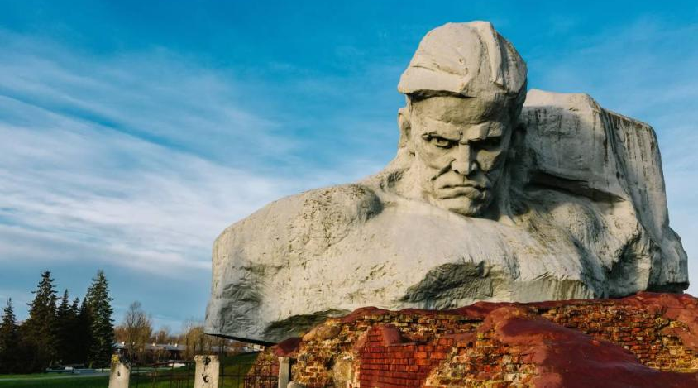
Также в Беларуси до конца года продлен пилотный проект по бесплатному посещению учащимися школ и колледжей музеев страны в единый день.
Решение принято Министерством образования и Министерством культуры в рамках соглашения о сотрудничестве в вопросах использования ресурсов музеев в патриотическом воспитании детей и молодежи от 15 сентября 2022 года.
Срок реализации пилотного проекта об установлении единого бесплатного дня посещения музеев Беларуси учащимися, получающими общее среднее, профессионально-техническое, среднее специальное образование, продлен до 31 декабря 2024 года.

